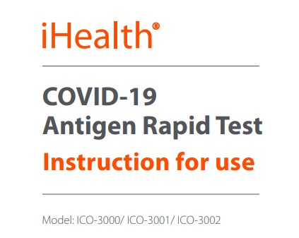
Prueba rápida de antígeno Covid-19:
Instrucciones de Uso

Paso 1:
Abra el paquete y saque la tarjeta de prueba escrita "Tarjeta de prueba COVID-19", el tubo vacío, el líquido y un bastoncito de algodón.
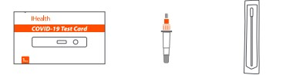

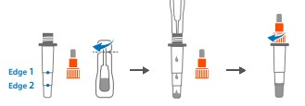
Exprima el líquido completamente en el tubo vacío. Mire con cuidado ya que hay dos líneas en el tubo vacío. Llene con líquido hasta la línea "Edge 2" (como se muestra en la imagen de abajo).

Paso 2:
Retire el bastoncito de algodón del paquete. No toque el extremo blando del cottonete con las manos ni con ninguna otra cosa.
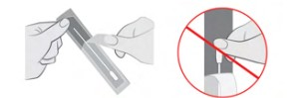

Coloque lentamente la punta del bastoncito de algodón en la fosa nasal. Con movimientos circulares y con firmeza, presione el bastoncito suavemente contra el interior de la fosa
nasal al menos 5 veces durante un total de 15 segundos. Usando el mismo bastoncito de algodón, repita el mismo procedimiento para la otra fosa nasal.
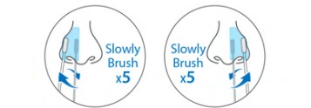
*Recuerde usar el mismo bastoncito para las fosas nasales.*

Paso 3:
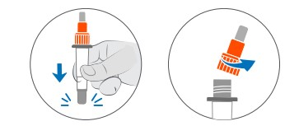
Toque el tubo verticalmente sobre la mesa y gire la tapa naranja para abrir el tubo.

Coloque el bastoncito de algodón en el tubo. Toque el fondo del tubo con la punta del bastoncito y revuelva al menos 15 veces.
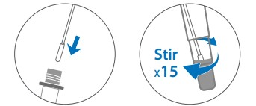

Presione los lados del tubo para extraer la mayor cantidad de líquido posible del bastoncito y después, retire el bastoncito. *Si no aprieta el hisopo, es posible que no haya suficiente material de muestra para realizar la prueba correctamente (es decir, podría dar como resultado un resultado falso negativo). *
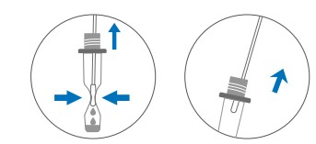

Paso 4:
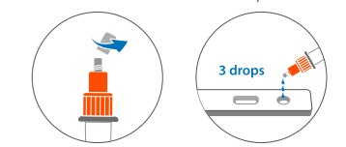
Para abrir el tubo, gire la pequeña tapa blanca. Agregue 3 gotas del líquido a la tarjeta de prueba Covid-19.

Paso 5:
Espere 15 minutos para que aparezcan sus resultados. *Pueden producirse resultados falsos negativos o falsos positivos si el resultado se lee antes de los 15 minutos o después de los 30 minutos.*
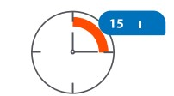

Paso 6:
Resultado Positivo:
Un resultado POSITIVO debe mostrar tanto una línea C como una línea T. Un resultado positivo significa que se han detectado antígenos virales de COVID-19 y usted es positivo para COVID-19.
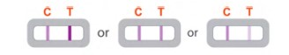

Resultado Negativo:
Un resultado NEGATIVO solo mostrará una línea C. Un resultado negativo significa que no se detectaron los antígenos virales de COVID-19 y que se le considera negativo para COVID-19.
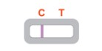

Resultado Inválido:
Si no hay línea, o si solo hay una línea T, la prueba no es válida. Un resultado no válido significa que la prueba no se realizó correctamente.

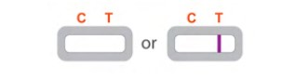

*Debes volver a probar si tu exame muestra inválido.Si el resultado del nuevo examen vuelve a ser inválido, comuníquese con su médico. Un resultado inválido no indica si tiene o no COVID-19.

